JMD SERVICES GROUPES


42 rue de Verdun – BP 31
85000 LA ROCHE SUR YON

TEL : 02.51.31.00.00
FAX : 02.51.46.26.16
E-MAIL : jmd.services@wanadoo.fr

Réf : 037N16
DE : Nadim
A : Le :

« LOUISIANE EXPRESS »

DEPART DE …
9 JOURS / 7 NUITS
2016

Base de pax payants | 19 - 24 | 25 - 29 | 30 - 34 | 35 - 39 | 40 - 44 | 45 - 49 | Sup. SGL
Tarifs nets
par personne

1 € = 1.07USD
Tarifs soumis aux fluctuations monétaires, hausses carburant et inflation
– sous réserve d’obtention des places dans la classe de réservation -

Ces prix comprennent :
q Les vols réguliers : …  LA NOUVELLE ORLEANS  … sur la compagnie …,
q Le transport terrestre en autocar de luxe,
q L’hébergement en hôtels de catégorie standard en chambre double et une nuit en famille,
q La pension complète avec 7 petits déjeuners continentaux, 6 déjeuners, 7 dîners dont :
- le déjeuner dans le Vieux-Carre,
- le dîner de spécialité louisiane,
q Les visites et excursions mentionnées dans le programme dont :
- les visites guidées de Natchez et la Nouvelle Orléans,
- le tour d’orientation de Baton-Rouge,
- La plantation Oak Alley, le Rural Life Museum, le Capitol de Baton-Rouge, la maison Antebellum, la Maison Kent, le Village Acadien, le Crystal Rice Farm, l’Eglise St Martin, l’usine de Tabasco, le Jardin Avery Island, le Swamp tour, la plantation Evergreen,
q Les services d’un guide accompagnateur francophone durant tout le circuit,
q Toutes taxes locales, frais de service, pourboires dans les hôtels et les restaurants.

Ces prix ne comprennent pas :
q Le déjeuner le jour 8,
q Les taxes d'aéroport et de sécurité : … € à ce jour,
q Les pourboires aux guides et chauffeurs,
q Les boissons,
q Le port des bagages, les assurances et dépenses à caractère personnel.

Formalités : Passeport en cours de validité.
Ce devis est établi sous réserve de disponibilité lors de la réservation.

« LOUISIANE EXPRESS »

DEPART DE …
9 JOURS / 7 NUITS
2016

Emprunt d’un héritage et d’une culture puisés dans son passé historique colonial et séparatiste, le Sud reste un territoire au charme suranné qui nous transporte au temps de l’Amérique des plantations et des grands domaines … Venez à la rencontre de cette région des Etats-Unis si particulière.

2ème JOUR : FRANCE  NEW ORLEANS
Convocation des participants à l’aéroport de PARIS. Enregistrement et envol pour NEW ORLEANS.
Accueil à l'aéroport par votre guide accompagnateur francophone.
Départ pour votre hôtel. Installation à votre hôtel.
Dîner.
Logement à New Orléans, Hôtel Holiday Inn Superdome (ou similaire).

2ème JOUR : NEW ORLEANS / BATON ROUGE
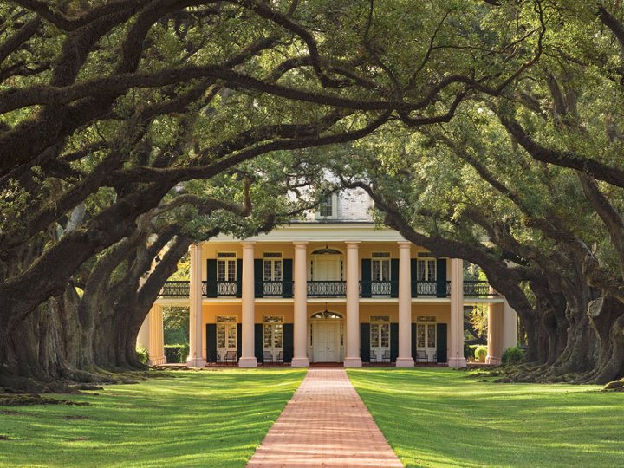
Petit déjeuner continental.
Départ en direction de Baton-Rouge. Vous visiterez la plantation d’Oak Alley, le long du Mississippi, son allée de majestueux chênes centenaires et ses personnages marquants.
Déjeuner libre.
Tour d’orientation de Bâton Rouge. La capitale de la Louisiane est au cœur de la région des plantations. Les vastes demeures à découvrir aux alentours de la ville sont les vestiges de cette splendeur passée, issue de la culture du coton et de la canne à sucre.
Vous apprendrez l’histoire des esclaves et des premiers colons de la Louisiane au Rural Life Museum de Baton-Rouge. Visite du Capitol pour mieux comprendre la législature américaine.
Dîner.
Logement à Baton-Rouge, Hôtel Drury Inn (ou similaire).

3ème JOUR : BATON ROUGE / NATCHEZ
Petit déjeuner continental.
En route pour Natchez. Arrêt à St Francisville, cette petite ville charmante est typique du début du 20ème siècle.
Visite de la plantation de Rosedown : Cette maison de style géorgien est considérée comme une des plus belles demeures de Louisiane. Aujourd'hui, les jardins de Rosedown, qui s'étendent sur 10 hectares, comptent parmi les 5 plus jardins historiques les plus importants des Etats-Unis. Rosedown fut habitée par la famille Turnbull jusqu'en 1955, date à laquelle la dernière descendante de la famille mourut. A l'intérieur, la décoration est très riche et le mobilier est d'origine. La bibliothèque compte 3000 volumes et 10.000 documents historiques.
Déjeuner.
Visite guidée de Natchez. En compagnie de votre guide vous découvrirez la plus ancienne ville du Mississippi où le commerce du tabac était le meilleur de la colonie.
Au temps des champs de coton, l’architecture des maisons étaient grandiose. La visite d’une maison Antebellum vous permettra de découvrir cette architecture authentique.

Dîner.
Logement à Natchez / Vidalia, Hôtel Comfort Inn & Suites (ou similaire).

4ème JOUR : NATCHEZ / LAFAYETTE
Petit déjeuner continental.
Départ pour Lafayette. Visite de la plantation cotonnière Frogmore. Plantation de coton encore en activité aujourd'hui qui se situe à la frontière du Mississippi et proche de la ville de Natchez.
Déjeuner.
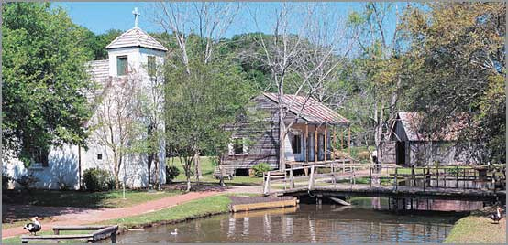
Tour d’orientation de Lafayette, la capitale du Pays Cajun. En 1700, avant l'arrivée des premiers espagnols, la région était occupée par les Indiens Attakapas. Ils étaient très puissants et redoutés des autres tribus de la région. On ne sait pas au juste la date exacte de l'arrivée des premiers européens sur ces terres ; pour les historiens, les premiers trappeurs et fermiers s'installèrent ici dans les années 1760. Puis les Acadiens, chassés par bateaux entiers d'Acadie par les anglais, arrivèrent en nombre en Louisiane après bien des péripéties. Ils reçurent un accueil hostile de la French Aristocraty et s'installèrent dans les régions difficiles afin de reproduire leur Acadie perdue. En 1821 Jean Mouton donna un terrain pour construire une église catholique près du bayou Vermilion. Un petit bourg s'édifia naturellement autour. En 1823, l'Etat de Louisiane créa la paroisse de Lafayette.
Continuation vers le bassin d’Atchafalaya, marécage de 25000 hectares traversé d’une rivière du même nom, affluant du Mississipi. Promenade en bateau à fond plat pour découvrir la faune et la flore : cyprès, castors, alligators…
Dîner de spécialités Louisiane.
Nuit à Lafayette.
Logement à Lafayette, Hôtel Peartree (ou similaire).

5ème JOUR : LAFAYETTE / HOUMAS
Petit déjeuner continental.
En matinée vous visiterez l’église de Saint-Martin, monument important du développement de Vermillonville (elle prit le nom de Lafayette en 1884).
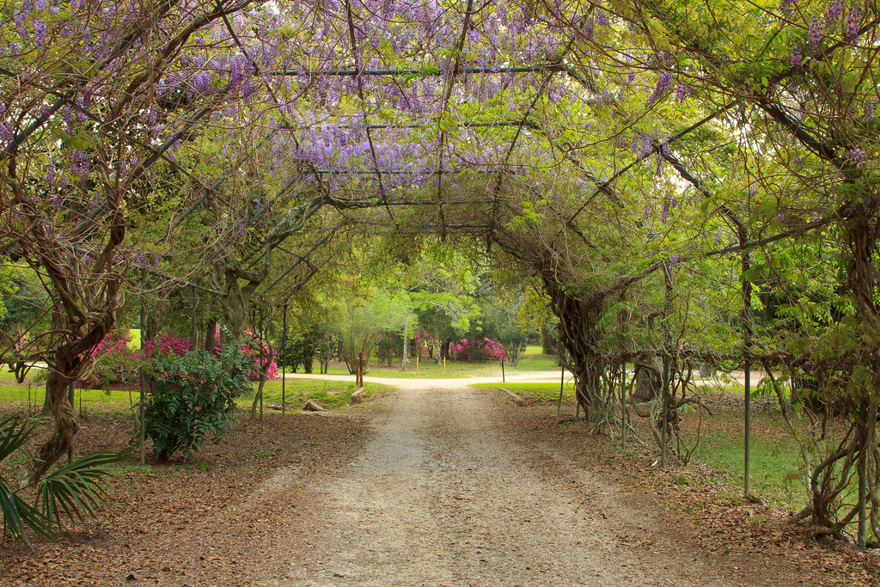
Visite de la fabrique de Sauce Tabasco le tour propose de voir la pousse des piments en serre après un passage par le musée qui collectionne de nombreux objets et outils relatifs aux premiers temps de l'entreprise légendaire de MacIlhenny, comme une ribambelle de produits dérivées plus ou moins anciens. Ensuite, on pourra voir les cuves où le vinaigre rencontre la purée de piments et les fameux fûts où la mixture de feu patiente trois années avant de finir en bouteilles.
Déjeuner.
Découverte des jardins d’Avery Island Jungle et le Sanctuaire d’oiseaux. Vous découvrirez ce superbe parc à la végétation tropicale luxuriante, et outre les arbres, les camélias, les iris, les lotus, les orchidées, les chrysanthèmes, les azalées, les bambous géants (64 variétés !), les bananiers, les papayers, les pamplemoussiers roses et les orangers, vous y verrez également de nombreux animaux des marécages et des collines environnantes: tortues, ratons laveurs, alligators, également cerfs et ours bruns, si vous avez de la chance, et surtout des milliers d'oiseaux protégés : échassiers et aigrettes blanches se rassemblent dans ce sanctuaire, surnommé "Bird City".
Rencontre et installation avec les familles.
Dîner en famille.
Logement en famille.

6ème JOUR : HOUMAS / NEW ORLEANS
Petit déjeuner continental.
Départ pour New Orléans. Arrêt à Thibodeaux.
Excursion en bateau dans un bayou (« Swamp tour »). Un tour d’aéroglisseur dans les « swamp » vous fera voir la région sous un autre angle.
Déjeuner.
Arrivée à New Orléans, vous ferez le tour de la plantation d’Evergreen, l’une des plus impressionnante de l’Etat, avec es 37 bâtiments reconnus comme monument nationaux et ses 22 maisons d’esclaves.
Dîner.
Logement à New Orléans, Hôtel Holiday Inn Superdome (ou similaire).

7ème JOUR : NEW ORLEANS
Petit déjeuner continental.
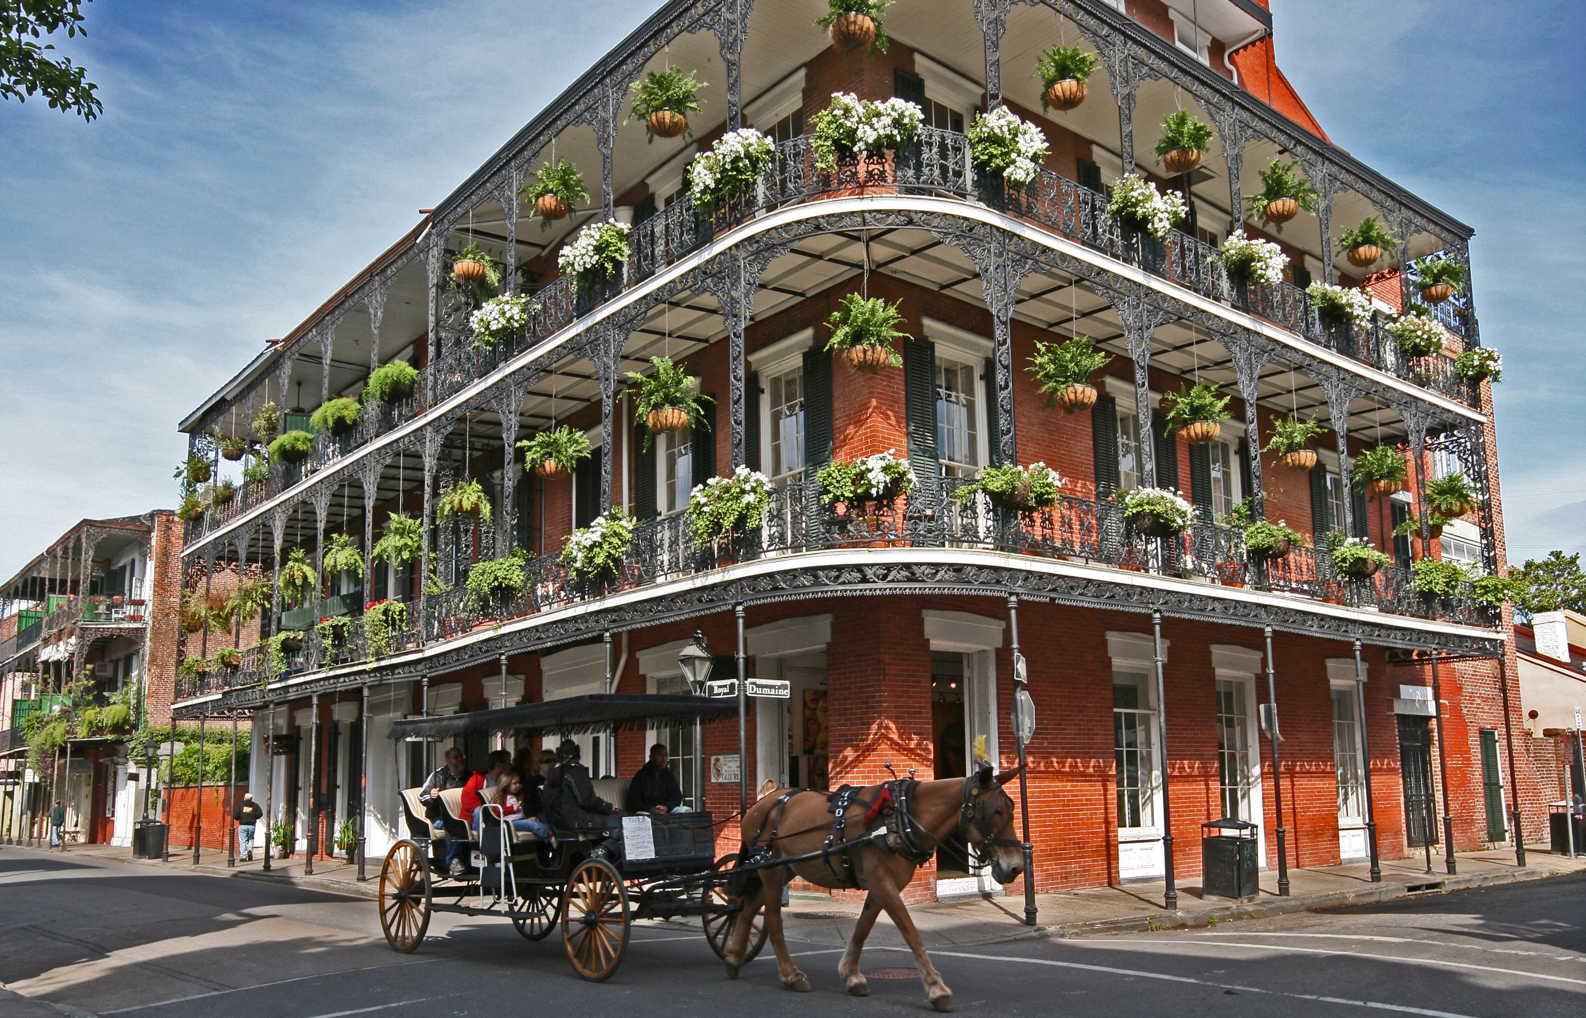
Accompagné de votre guide local, vous découvrirez la plus grande ville de la Louisiane. Reconnue pour ses festivals tels que Mardi Gras et le VooDoo Fest, New Orléans a pourtant bien des atouts cachés qui ne demandent qu’à être devoilés. Votre tour vous ménera au renommé French Quarter.
Déjeuner dans le French Quarter (ou Vieux-Carre).
Après-midi libre dans le French Quarter.
Dîner.
En option : Dîner-croisière sur un Paddlewheel avec animation musicale (jazz). 33 € par personne
Ou
Dîner au restaurant Palm Court Jazz Café (dîner créole incluant musique live). 42 € par personne
Logement à New Orléans, Hôtel Holiday Inn Superdome (ou similaire).

8ème JOUR : NEW ORLEANS  Vol retour
Petit déjeuner continental.
Matinée libre.
En option : New Orléans steamboat (croisière Jazz). 30 € par personne
Déjeuner libre.
Route pour rejoindre l’aéroport.
Assistance aux formalités d'enregistrement et envol pour la France. Repas et nuit à bord.

12ème JOUR : FRANCE

Petit déjeuner à bord. Arrivée dans la matinée à PARIS.

Fin de nos services.

